COMUNE DI VARZO

SCRUTINIO DEFINITIVO PER LE ELEZIONI DEL CONSIGLIO PROVINCIALE

NUMERO LISTA | DESCRIZIONE LISTA | VOTI VALIDI LISTA | NUMERO LISTA | DESCRIZIONE LISTA | VOTI VALIDI LISTA
1 |   UNIONE DI CENTRO | 34 | 7 | 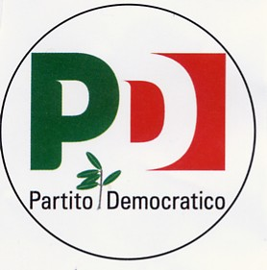  PARTITO DEMOCRATICO | 154
2 |   G GENERAZIONE VCO VOGLIO CAMBIARE OGGI | 98 | 8 |   PER IL VCO CON RAVAIOLI | 61
3 | 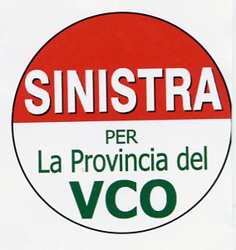  SINISTRA PER LA PROVINCIA DEL VCO | 13 | 9 |   IL POPOLO DELLA LIBERTA’ | 466
4 | 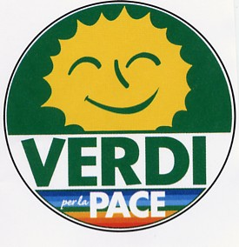  VERDI | 11 | 10 |   NUOVA PROSPETTIVE PER UNA PROVINCIA TRA LA GENTE | 36
5 |   DI PIETRO ITALIA DEI VALORI | 68 | 11 |   PENSIONATI | 12
6 | 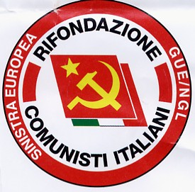  RIFOND. COM – IN.EUROPEA-COM.ITALIANI | 26 | 12 | 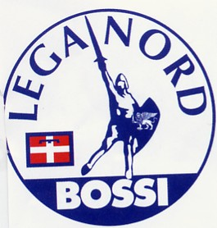  LEGA NORD | 397

